Министерство образования и науки Украины
Национальный технический университет Украины "Киевский политехнический институт имени Игоря Сикорского"
Факультет информатики и вычислительной техники

Кафедра автоматизированных систем обработки
информации и управления

ОТЧЕТ

по лабораторной работе № 5 по дисциплине
«Проектирование и анализ вычислительных алгоритмов»

„ Проектирование и анализ алгоритмов поиска ”

Выполнил
(шифр, фамилия, имя, отчество)
Гайович Андрій Васильович ІП-73

Проверил

(фамилия, имя, отчество )
Головченко М.Н.

Киев 2018
Содержание
1 Цель лабораторной работы 3
2 Задание 4
3 Выполнение 9
3.1 Программная реализация алгоритма 9
3.1.1 Исходный код 9
3.1.2 Примеры работы 9
3.2 Испытания алгоритма 10
3.2.1 Значения целевой функции с ростом итераций 10
3.2.2 Графики зависимости решения от числа итераций 10
Выводы 11

Цель лабораторной работы
Цель работы – изучить основные подходы к формализации метаэвристических алгоритмов и решению типовых задач с их помощью.

Задание
Согласно варианту, разработать алгоритм решения задачи и выполнить его программную реализацию на любом языке программирования.
Задача, алгоритм и его параметры заданы в таблице 2.1.
Зафиксировать качество полученного решения (значение целевой функции) после каждых 20 итераций до 1000 и построить график зависимости качества решения от числа итераций.
Сделать обобщенный вывод по лабораторной работе.
Таблица 2.1 – Варианты алгоритмов
№ | Задача и алгоритм
1 | Задача о рюкзаке (Вместимость P=150, 100 предметов, ценность предметов от 2 до 20, вес от 1 до 10 задано случайно), генетический алгоритм (начальная популяция 100 особей каждая по 1 разному предмету, оператор скрещивания одноточечный поровну, мутация с вероятностью 5% меняем только 1 ген)
2 | Задача коммивояжера (100 вершин, расстояния между вершинами случайно от 5 до 50), муравьиный алгоритм (α = 2, β = 4, ρ = 0,4, Lmin найти жадным алгоритмом, количество муравьев М = 30, начинают маршрут в разных случайных вершинах)
3 | Задача раскраски графа (100 вершин, степень вершины не более 20, но не менее 1), пчелиный алгоритм (начальные решения найти жадным алгоритмом, число пчел 30 из них 2 разведчики)
4 | Задача о рюкзаке (Вместимость P=150, 100 предметов, ценность предметов от 2 до 20, вес от 1 до 10 задано случайно), генетический алгоритм (начальная популяция 100 особей каждая по 1 разному предмету, оператор скрещивания одноточечный поровну, мутация с вероятностью 5% меняем только 1 ген)
5 | Задача коммивояжера (100 вершин, расстояния между вершинами случайно от 5 до 50), муравьиный алгоритм (α = 2, β = 4, ρ = 0,4, Lmin найти жадным алгоритмом, количество муравьев М = 30, начинают маршрут в разных случайных вершинах)
6 | Задача раскраски графа (100 вершин, степень вершины не более 20, но не менее 1), пчелиный алгоритм (начальные решения найти жадным алгоритмом, число пчел 30 из них 2 разведчики)
7 | Задача о рюкзаке (Вместимость P=150, 100 предметов, ценность предметов от 2 до 20, вес от 1 до 10 задано случайно), генетический алгоритм (начальная популяция 100 особей каждая по 1 разному предмету, оператор скрещивания одноточечный поровну, мутация с вероятностью 5% меняем только 1 ген)
8 | Задача коммивояжера (100 вершин, расстояния между вершинами случайно от 5 до 50), муравьиный алгоритм (α = 2, β = 4, ρ = 0,4, Lmin найти жадным алгоритмом, количество муравьев М = 30, начинают маршрут в разных случайных вершинах)
9 | Задача раскраски графа (100 вершин, степень вершины не более 20, но не менее 1), пчелиный алгоритм (начальные решения найти жадным алгоритмом, число пчел 30 из них 2 разведчики)
10 | Задача о рюкзаке (Вместимость P=150, 100 предметов, ценность предметов от 2 до 20, вес от 1 до 10 задано случайно), генетический алгоритм (начальная популяция 100 особей каждая по 1 разному предмету, оператор скрещивания одноточечный поровну, мутация с вероятностью 5% меняем только 1 ген)
11 | Задача коммивояжера (100 вершин, расстояния между вершинами случайно от 5 до 50), муравьиный алгоритм (α = 2, β = 4, ρ = 0,4, Lmin найти жадным алгоритмом, количество муравьев М = 30, начинают маршрут в разных случайных вершинах)
12 | Задача раскраски графа (100 вершин, степень вершины не более 20, но не менее 1), пчелиный алгоритм (начальные решения найти жадным алгоритмом, число пчел 30 из них 2 разведчики)
13 | Задача о рюкзаке (Вместимость P=150, 100 предметов, ценность предметов от 2 до 20, вес от 1 до 10 задано случайно), генетический алгоритм (начальная популяция 100 особей каждая по 1 разному предмету, оператор скрещивания одноточечный поровну, мутация с вероятностью 5% меняем только 1 ген)
14 | Задача коммивояжера (100 вершин, расстояния между вершинами случайно от 5 до 50), муравьиный алгоритм (α = 2, β = 4, ρ = 0,4, Lmin найти жадным алгоритмом, количество муравьев М = 30, начинают маршрут в разных случайных вершинах)
15 | Задача раскраски графа (100 вершин, степень вершины не более 20, но не менее 1), пчелиный алгоритм (начальные решения найти жадным алгоритмом, число пчел 30 из них 2 разведчики)
16 | Задача о рюкзаке (Вместимость P=150, 100 предметов, ценность предметов от 2 до 20, вес от 1 до 10 задано случайно), генетический алгоритм (начальная популяция 100 особей каждая по 1 разному предмету, оператор скрещивания одноточечный поровну, мутация с вероятностью 5% меняем только 1 ген)
17 | Задача коммивояжера (100 вершин, расстояния между вершинами случайно от 5 до 50), муравьиный алгоритм (α = 2, β = 4, ρ = 0,4, Lmin найти жадным алгоритмом, количество муравьев М = 30, начинают маршрут в разных случайных вершинах)
18 | Задача раскраски графа (100 вершин, степень вершины не более 20, но не менее 1), пчелиный алгоритм (начальные решения найти жадным алгоритмом, число пчел 30 из них 2 разведчики)
19 | Задача о рюкзаке (Вместимость P=150, 100 предметов, ценность предметов от 2 до 20, вес от 1 до 10 задано случайно), генетический алгоритм (начальная популяция 100 особей каждая по 1 разному предмету, оператор скрещивания одноточечный поровну, мутация с вероятностью 5% меняем только 1 ген)
20 | Задача коммивояжера (100 вершин, расстояния между вершинами случайно от 5 до 50), муравьиный алгоритм (α = 2, β = 4, ρ = 0,4, Lmin найти жадным алгоритмом, количество муравьев М = 30, начинают маршрут в разных случайных вершинах)
21 | Задача раскраски графа (100 вершин, степень вершины не более 20, но не менее 1), пчелиный алгоритм (начальные решения найти жадным алгоритмом, число пчел 30 из них 2 разведчики)
22 | Задача о рюкзаке (Вместимость P=150, 100 предметов, ценность предметов от 2 до 20, вес от 1 до 10 задано случайно), генетический алгоритм (начальная популяция 100 особей каждая по 1 разному предмету, оператор скрещивания одноточечный поровну, мутация с вероятностью 5% меняем только 1 ген)
23 | Задача коммивояжера (100 вершин, расстояния между вершинами случайно от 5 до 50), муравьиный алгоритм (α = 2, β = 4, ρ = 0,4, Lmin найти жадным алгоритмом, количество муравьев М = 30, начинают маршрут в разных случайных вершинах)
24 | Задача раскраски графа (100 вершин, степень вершины не более 20, но не менее 1), пчелиный алгоритм (начальные решения найти жадным алгоритмом, число пчел 30 из них 2 разведчики)
25 | Задача о рюкзаке (Вместимость P=150, 100 предметов, ценность предметов от 2 до 20, вес от 1 до 10 задано случайно), генетический алгоритм (начальная популяция 100 особей каждая по 1 разному предмету, оператор скрещивания одноточечный поровну, мутация с вероятностью 5% меняем только 1 ген)
26 | Задача коммивояжера (100 вершин, расстояния между вершинами случайно от 5 до 50), муравьиный алгоритм (α = 2, β = 4, ρ = 0,4, Lmin найти жадным алгоритмом, количество муравьев М = 30, начинают маршрут в разных случайных вершинах)
27 | Задача раскраски графа (100 вершин, степень вершины не более 20, но не менее 1), пчелиный алгоритм (начальные решения найти жадным алгоритмом, число пчел 30 из них 2 разведчики)
28 | Задача о рюкзаке (Вместимость P=150, 100 предметов, ценность предметов от 2 до 20, вес от 1 до 10 задано случайно), генетический алгоритм (начальная популяция 100 особей каждая по 1 разному предмету, оператор скрещивания одноточечный поровну, мутация с вероятностью 5% меняем только 1 ген)
29 | Задача коммивояжера (100 вершин, расстояния между вершинами случайно от 5 до 50), муравьиный алгоритм (α = 2, β = 4, ρ = 0,4, Lmin найти жадным алгоритмом, количество муравьев М = 30, начинают маршрут в разных случайных вершинах)
30 | Задача раскраски графа (100 вершин, степень вершины не более 20, но не менее 1), пчелиный алгоритм (начальные решения найти жадным алгоритмом, число пчел 30 из них 2 разведчики)

Выполнение

Программная реализация алгоритма

Исходный код
#include <iostream>
#include <vector>
#include <string>
#include <algorithm>
#include <time.h>
#include <bits/stdc++.h>

using namespace std;

const int n = 100; // кількість генів
const int ln = 100;// довжина кожного гену
const double mute_posib = 0.05*RAND_MAX;// ясно...
const int p = 150;// max capacity

vector<pair<int, int>> base;

struct node
{
string str;
int diff;
int cost;
};

const bool operator < (node a, node b)
{
if(abs(a.diff) < abs(b.diff)) return 1;
if(abs(a.diff) > abs(b.diff)) return 0;
if(a.diff == -b.diff)
return a.diff < b.diff;
return a.cost > b.cost;
}

typedef vector<node> noctor;

noctor population;

void calculate(int pos)
{
int cnt = 0;
int cost = 0;
for(int i = 0; i < ln; i++)
{
cnt += population[pos].str[i]*base[i].first;
cost += population[pos].str[i]*base[i].second;
}
population[pos].diff = cnt-p;
population[pos].cost = cost;
}

void init()
{
population.resize(n);
base.resize(ln);
for(int i = 0; i < ln; i++)
{
base[i] = {rand()%19+2, rand()%10+1};
for(int j = 0; j < n; j++)
population[j].str.push_back(i==j);
}
for(int i = 0; i < n; i++)
calculate(i);
}

void mute(int pos)
{
int x = rand()%ln;
population[pos].str[x] ^= 1;
calculate(pos);
}

void mutation()
{
noctor buff = population;
for(int i = 0; i < n; i++)
if(i > 20)
{
//cerr << '!';
int i1 = rand()%n;
int i2 = rand()%n;
int pos = rand()%ln;
string s1 = buff[i1].str.substr(pos);
//cerr << population[i].str.length() << ' ' << buff[i1].str.substr(0, pos).length() + buff[i2].str.substr(pos, n-pos).length() << '\n';
population[i].str = buff[i1].str.substr(0, pos) + buff[i2].str.substr(pos, n-pos);
if(rand() > mute_posib)
mute(i);
calculate(i);
}
sort(population.begin(), population.end());
}

int main()
{
srand(unsigned(time(NULL)));
//string s = "0123456789qwerty";
//int n = 10;
//int pos = 4;
//cout << s.substr(pos, )
init();
for(int i = 0; i < 10; i++)
{
mutation();
cout << "Iterantion #" << i << '\n';
cout << "The best solution has differ: " << population[0].diff << " and cost " << population[0].cost << '\n';
cout << "The worth solution has differ: " << population.back().diff << " and cost " << population.back().cost << '\n';
}
}

Примеры работы
На рисунках 3.1 и 3.2 показаны примеры работы программы.

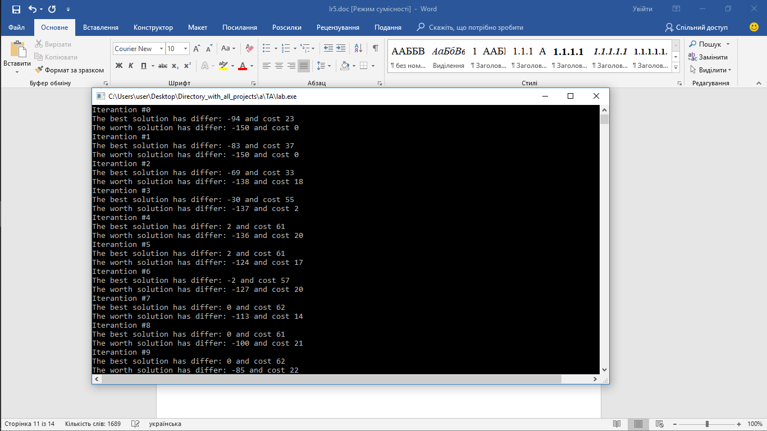Рисунок 3.1 –
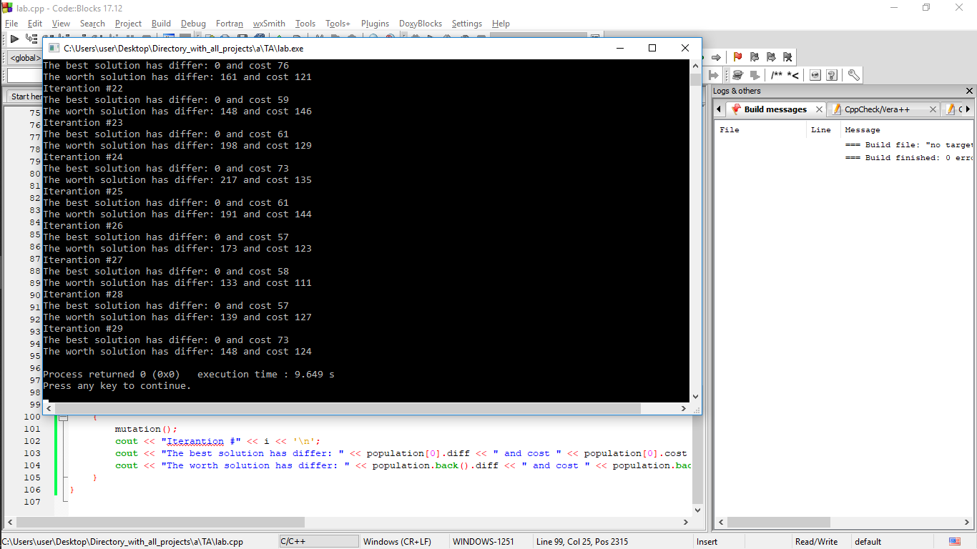
Рисунок 3.2 –

Испытания алгоритма

Значения целевой функции с ростом итераций

Значення цільової функції зростає зі збільшенням числа проведених ітерацій. Проведення а кожній ітерації селекції гарантує, що з часом значення максимальної цінності певного набору предметів, який ми можемо помістити в рюкзак, зменшуватись гарантовано не буде, і буде рости до того моменту, доки не досягне доступного максимуму.

Графики зависимости решения от числа итераций
На рисунке 3.3 показан график отображающий качество полученного решения.

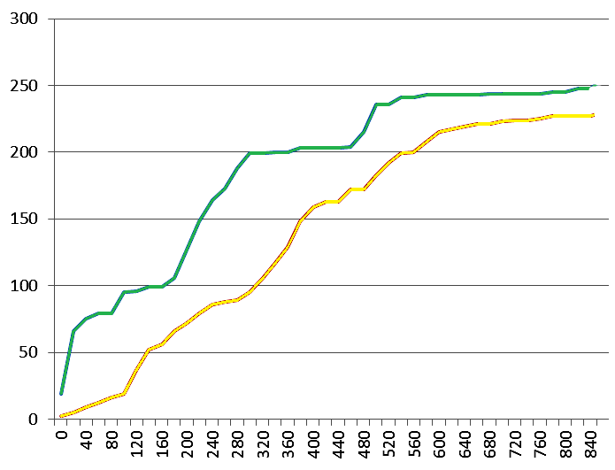
Рисунок 3.3 – Графики зависимости решения от числа итераций

Выводы
В рамках виконання даної роботи було досліджено генетичний алгоритм на прикладі задачі про рюкзак. Були визначені його основні властивості, після чого була реалізована його програмна реалізація і представлені 2 приклади роботи цієї програми. Крім цього було показано графік залежності кількості ітерацій і результатів, які повертав алгоритм.
Результати роботи показують, що генетичний алгоритм залежить від багатьох параметрів, а також рандому. В нашому випадку програмна реалізація була наведена для варіанту, де кількість генів рівна 100, по 100 алелей кожен, ймовірність мутації рівний 5%)
Виходячи з даних отриманих в результаті виконання алгоритм було побудовано графік залежності найкращої і найгіршої відповіді при різній кількості ітерацій алгоритму.
Виходячи з вищесказаного можна скласти плюси і мінуси алгоритму, а також сферу його застосування.
Позитивними рисами є те, що цей алгоритм дозволяє швидше перебирати можливі варіанти ніж повний перебір(наприклад) і при цьому вертає результат, який можна ототожнювати з оптимальним.
Негативною рисою даного алгоритму є те, що для правильної роботи алгоритму доводиться складати функцію, яка б проводила правильну селекцію, що не завжди є можливим до виконання. Також мінусом можна вважати той факт, що при певних умовах роботи даний алгоритм може давати правильну відповідь через більший проміжок часу, ніж давав би повний перебір.
Корисним алгоритм може бути при застосуванні в алгоритмах на графах, нейронних мережах, в задачах компонування, а також для створення розкладів.

